
PŘÍPRAVA NA VYUČOVACÍ HODINU

Příjmení a jméno studenta UJEP: Petra Masopustová
Studijní obor: Aj Čj ZŠN | Ročník: 1. | Zkratka předmětu: KBO/4131

Aktivita: procvičování základní skladební dvojice – detektivní příběh
Ročník: 2. stupeň ZŠ
Téma: Základní skladební dvojice
Klíčová slova: syntax, základní skladební dvojice, podmět, přísudek

Stručný popis průběhu činnosti: Žáci dostanou složku obsahující přiložené soubory. V tu chvíli se stanou pomocníky nepořádného detektiva. Jejich úkolem je přiřadit k sobě kartu podezřelého, výpověď, která mu patří a důkaz, který zanechal na místě činu.
Své zkoumání žáci zapisují do hodnotící tabulky (vše viz přílohy).
(př.: výpověď č. 10, Jan Slovesný – Jednoduchý, důkaz: zakrvácený nůž).

Průběh činnosti:

1) Učitel rozdělí žáky do skupinek, ideálně 4-5 lidí v jedné skupince. Poté učitel žákům rozdá desky s případem – tyto desky obsahují: jednu hodnotící tabulku, šest výpovědí podezřelých, karty podezřelých, informace o zavražděném a detektivovi. Instrukce k žákům: seznámení s kontextem hry.

Zadání úkolu: Vžijte se do kůže soukromého detektiva Houmlese. Právě řeší případ zákeřné vraždy. Na základní škole v Ústí nad Labem se našel zavražděný učitel českého jazyka. Zabit byl šesti bodnými ranami.
U těla se našlo několik důkazů: propisovací tužka značky Doller, kočičí chlup, kus látky modré barvy, samolepka ve tvaru smajlíka, dlouhý nehet nalakovaný červenou barvou a kus polárkového dortu rozpatlaného ve vlasech oběti.
Podezřelý je téměř celý učitelský sbor.
Detektiv je ale nepořádný, celý stůl má pokrytý složkami s případy. Jednoho dne, když si pokládal na přeplněný stůl hrnek s horkou kávou, se všechny složky svalily ze stolu dolů a výpovědi svědků se pomíchaly. Pomož detektivovi výpovědi roztřídit. Nezapomeňte, že podezřelí se vyjadřují podle toho, jak se jmenují (příklad: Alois Vyjádřený: “JÁ jsem byl v nemocnici. Petr šel na hřbitov. ALE! Používá PODMĚTY VYJÁDŘENÉ, ale přísudky používá jakékoliv).

2) Jakmile se žáci seznámí s příběhem, mohou začít plnit výše úkol.
Úkol: Přiřaďte k sobě kartu podezřelého, výpověď, která mu patří a důkaz, který zanechal na místě činu.
Své výsledky zapište do hodnotící tabulky.
(př.: výpověď č.10, Jan Slovesný – Jednoduchý, důkaz: zakrvácený nůž).
POZOR! Nezapomeňte, že podezřelí se vyjadřují podle toho, jak se jmenují (příklad: Alois Vyjádřený: “JÁ jsem byl v nemocnici. Petr šel na hřbitov. ALE! Používá PODMĚTY VYJÁDŘENÉ, ale přísudky používá jakékoliv).
Detektiv se vyjadřuje neutrálně (používá všechny druhy přísudku a podmětu), u něj druhy podmětů a přísudků neurčujte.

3) Po dokončení úkolu si žáci ve skupince podepíší hodnotící tabulky a pošlou je po směru hodinových ručiček další skupině (žádná skupina nesmí mít svou hodnotící tabulku). Poté žáci opraví/ doplní hodnotící tabulku sousední skupiny (nabídněte skupinkám barevné tužky, každá skupina by měla mít tužku jiné barvy, aby bylo poznat, kdo co opravoval). V ideálním případě by se měly hodnotící tabulky posílat, dokud ke skupině nedojde jejich původní hodnotící tabulka. Poté se opravené hodnotící tabulky konzultují, probíhá diskuze. Např.: někdo může nesouhlasit s tím, jak mu spolužáci tabulku opravili.

4) Na hodnotící tabulce je položena otázka: Napište, jaký motiv asi vrah/ vrazi měl(i). Žáci sdělí ostatním, jakou mají teorii. Také odhalí vraha.
Doplňující otázka může znít: Znáte nějakou knihu ze světové literatury, kde také byli vrahem všichni?

5) Před nebo po aktivitě je možné dětem připomenout druhy podmětů a přísudků.

Přílohy:
Karty podezřelých (pozn. Ideální je ke kartám ještě přidat „fotografie“ podezřelých):

Podezřelý:

Alois Slovesný – Složený
Pohlaví: muž
Věk: 55 let
Profese: učitel biologie

Záliby: kočky, Hrabal

Podezřelý:
Otakar Podměto -Nevyjádřený
Pohlaví: muž
Věk: 56 let
Profese: ředitel školy
Záliby: kontrolování kvality ŠVP

Podezřelá:
Andrea Podměto - Vyjádřená
Pohlaví: žena
Věk: 42 let
Profese: učitelka na 1. stupni základní školy
Záliby: bydlenka a tvořilka

Podezřelá:
Božena Jmennásesponou
Pohlaví: žena
Věk: 45 let
Profese: učitelka občanské výchovy
Záliby: make-up, fashion trendy

Podezřelý:
Jan Slovesný – Jednoduchý
Pohlaví: muž
Věk: 48 let
Profese: učitel tělesné výchovy
Záliby: sport (i s pivínkem na gauči)

Podezřelá:
Anna Bezesponná
Pohlaví: žena
Věk: 50 let
Profese: učitelka anglické konverzace (rodilá mluvčí)
Záliby: jedení sladkostí

Karta detektiva a zavražděného:
Zavražděný:
Ladimír Prtka
Pohlaví: Muž
Věk: 34 let
Profese: učitel českého jazyka
Záliby: moderní didaktika
Detektiv:
Širlok Houmles
Pohlaví: muž
Věk: 47 let
Záliby: kouření fajfky, koukání přes lup

Výpovědi podezřelých:
1.
DETEKTIV: Kde jste se nacházela a co jste dělala v době vraždy?
???: Učení mučení…Studenti – sémě ďáblovo.
DETEKTIV: Prý máte zálibu v pojídání sladkostí. Jaká je vaše nejoblíbenější?
???: Dort z polárky – dárek nad dárky!
2.
DETEKTIV: Kde jste se nacházel a co jste dělal v době vraždy?
???: Chtěl jsem začít opravovat písemky 7. A, ale nejdřív jsem se musel očistit od chlupů mé kočky.
Chcete vidět její fotky?
DETEKTIV: ……Bez toho se obejdu. Jaký jste měl k zavražděnému vztah?
???: On tu začal učit docela nedávno. Pořád chtěl používat ty Čapkovo moderní výmysly…

3.
DETEKTIV:Kde jste byl a co jste dělal v době vraždy?
???:Musím se podívat do svého Doller diáře… Sakra, ztratil jsem propisku! …. Seděl jsem v kanceláři.
DETEKTIV: Jaký jste měl k zavražděnému vztah?
???: Pracoval tu jen chvíli. Byl vskutku…zapálený. Vymyslel hodně nových nápadů.
4.
DETEKTIV: Kde jste byl a co jste dělal v době vraždy
???: Hrál jsem s osmákama fotbal. Taky jsem si u toho roztrhl novou teplákovku. Jen se podívejte! Ten Novák běhá fakt rychle
DETEKTIV: Jaký jste měl k zavražděnému vztah?
???: On ani nevěděl jméno našeho nejlepšího fotbalového útočníka. S takovými lidmi já se nebavím.

5.
DETEKTIV: Kde jste se nacházela a co jste dělala v době vraždy?
???: Já, Božka a Anča jsme zrovna řešily hodnocení žáků. Já zastávám názor, že nejlepší jsou samolepky. Jedna se mi zrovna nedávno ztratila…
DETEKTIV: Zpátky k tématu. Jaký jste měla k zavražděnému vztah?
???: Náš Jaromír uměl dobře učit. Já jsem proti němu nic neměla. Nikdo od nás ho URČITĚ nezabil!

6.
DETEKTIV: Kde jste se nacházela a co jste dělala v době vraždy?
???: Schůzka u ředitele byla povinná. Ředitel byl neskutečně rozčilený. On je tak trochu cholerik.
DETEKTIV: *všimne si nově udělaných nehtů* Chodíte na manikúru často?
???: Je to moje hobby, ale manikérka je teď nová. Je hrozně špatná. Nehty jsou křehké…hned jsou zlomené.

Důkazy:
propisovací tužka značky Doller, kočičí chlup, kus látky modré barvy, samolepka ve tvaru smajlíka, dlouhý nehet nalakovaný červenou barvou, kus polárkového dortu rozpatlaného ve vlasech oběti.

Hodnotící tabulka:

VÝPOVĚĎ ČÍSLO: | KOHO DETEKTIV VYSLÝCHÁ? | JAK JSI TO POZNAL?  Vypište příklady. | DŮKAZ
1.
2.
3.
4.
5.
6.

Kdo je vrah? Byl vrah jeden? Bylo jich víc?

Jaký byl motiv vraždy? Napište své nápady!

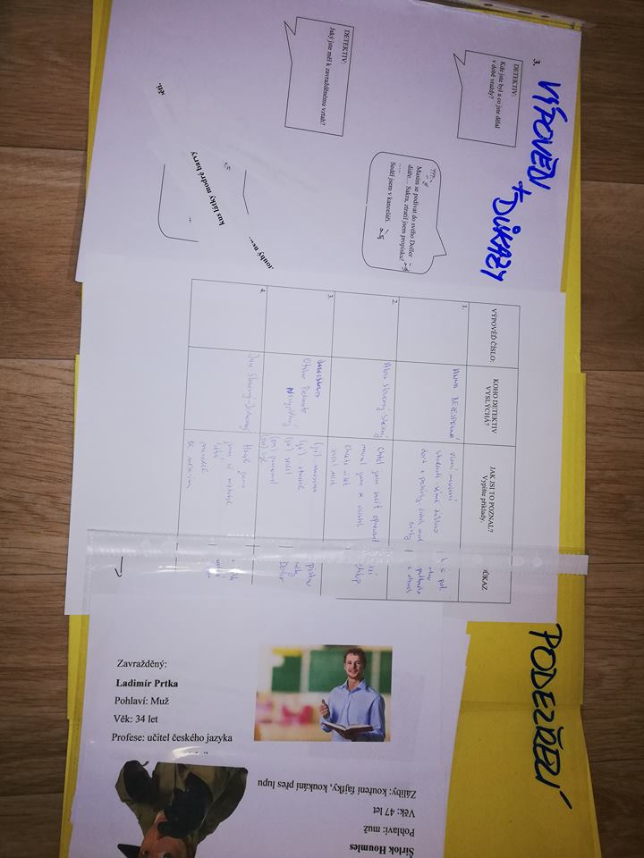
Foto dokumentace:
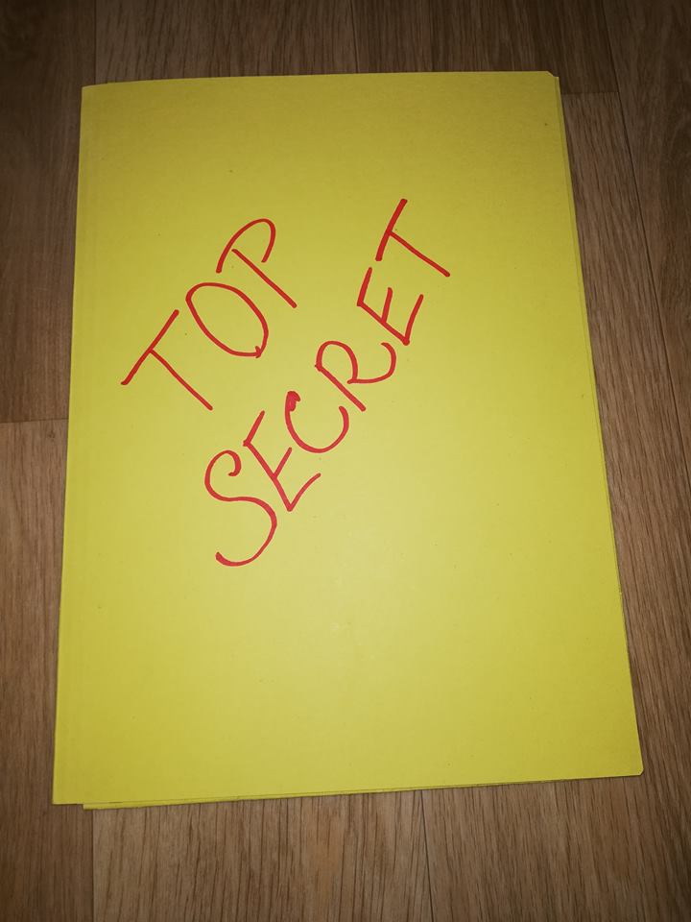

Zdroje:
Martinec, I. Tušková J. M., Zimová, L. Český jazyk pro střední školy – Mluvnice. Fraus, Plzeň 2009.
Gazdíková V. Větné rozbory Express. Edika, Brno 2017
Hartmannová, V. Jazykové rozbory. Nakladatelství Olomouc, Olomouc 2002.
Grepl M., Karlík P. Učte se s námi skladbě češtiny. SPN Praha 1992.

